ВИШЕ ЈАВНО ТУЖИЛАШТВО У СМЕДЕРЕВУ

ПОДАЦИ О ПРИХОДИМА И РАСХОДИМА

Приходи и расходи у 2018. години
 | Функ ција | Извор | Програм | Пројекат | Екон клас. | Опис конта | Средства одобрена у 2018. год. Законом о буџету (Сл.гл. 113/2017) | Реализација до 31.12.2018. | Проценат извршења
1 | 330 | 01 | 1604 | 0011 | 411 | Плате и додаци запослених | 14,400,000.00 | 14,346,889.86 | 99.63
2 | 330 | 01 | 1604 | 0012 | 411 | Плате и додаци запослених | 6,761,865.00 | 6,717,666.52 | 99.35
3 | 330 | 01 | 1604 | 0011 | 412 | Соц.допр.на терет послодавца | 2,578,000.00 | 2,568,093.32 | 99.62
4 | 330 | 01 | 1604 | 0012 | 412 | Соц.допр.на терет послодавца | 1,210,093.00 | 1,202,462.31 | 99.37
5 | 330 | 01 | 1604 | 0011 | 413 | Накнаде у натури | 2,000.00 | 2,000.00 | 100.00
6 | 330 | 01 | 1604 | 0011 | 414 | Социјална давања запосленима | 1,000.00 | 0.00 | 0.00
7 | 330 | 01 | 1604 | 0011 | 415 | Накнада трошкова за запослене | 520,000.00 | 444,340.32 | 85.45
8 | 330 | 01 | 1604 | 0011 | 416 | Награде запосленима и ост. | 115,803.00 | 115,802.59 | 100.00
9 | 330 | 01 | 1604 | 0011 | 421 | Стални трошкови | 950,000.00 | 949,835.73 | 99.98
10 | 330 | 01 | 1604 | 0011 | 422 | Трошкови путовања | 120,000.00 | 119,840.00 | 99.87
11 | 330 | 01 | 1604 | 0011 | 423 | Услуге по уговору | 13,000,000.00 | 12,999,890.49 | 100.00
12 | 330 | 01 | 1604 | 0011 | 425 | Текуће поправке и одржавање | 569,000.00 | 568,625.94 | 99.93
13 | 330 | 01 | 1604 | 0011 | 426 | Материјал | 1,030,000.00 | 1,029,998.00 | 100.00
14 | 330 | 01 | 1604 | 0011 | 482 | Порези, таксе, казне и пенали | 80,000.00 | 78,583.00 | 98.23
15 | 330 | 01 | 1604 | 0011 | 483 | Новчане накнаде и пенали по решењу судова | 1,000.00 | 0.00 | 0.00
16 | 330 | 04 | 1604 | 0012 | 512 | Машине и опрема | 200,000.00 | 199,312.00 | 99.66
17 | 330 | 04 | 1604 | 0012 | 413 | Накнаде у натури | 18,000.00 | 18,000.00 | 100.00
18 | 330 | 04 | 1604 | 0012 | 414 | Социјална давања запосленима | 934,076.00 | 934,056.78 | 100.00
19 | 330 | 04 | 1604 | 0012 | 415 | Накнада трошкова за запослене | 194,556.00 | 189,327.08 | 97.31
20 | 330 | 04 | 1604 | 0012 | 416 | Награде запосленима и ост. | 131,598.00 | 131,597.11 | 100.00
21 | 330 | 13 | 1604 | 0012 | 413 | Накнаде у натури | 1,000.00 | 0.00 | 0.00
22 | 330 | 13 | 1604 | 0012 | 414 | Социјална давања запосленима | 251,345.41 | 251,327.70 | 99.99
23 | 330 | 13 | 1604 | 0012 | 415 | Накнада трошкова за запослене | 156,221.00 | 152,643.76 | 97.71
 |  |  |  |  |  | УКУПНО: | 43,225,557.41 | 43,020,292.51

Приходи и расходи у 2019. години
 | Функ ција | Извор | Програм | Пројекат | Екон клас. | Опис конта | Средства одобрена у 2019. год. Законом о буџету (Сл.гл. 95/2018) | Реализација до 31.03.2019. | Проценат извршења
1 | 330 | 01 | 1604 | 0011 | 411 | Плате и додаци запослених | 15,431,000.00 | 3,739,509.97 | 24.23
2 | 330 | 01 | 1604 | 0012 | 411 | Плате и додаци запослених | 3,871,000.00 | 1,860,584.76 | 48.06
3 | 330 | 01 | 1604 | 0011 | 412 | Соц.допр.на терет послодавца | 2,648,000.00 | 641,325.96 | 24.22
4 | 330 | 01 | 1604 | 0012 | 412 | Соц.допр.на терет послодавца | 664,000.00 | 319,090.30 | 48.06
5 | 330 | 01 | 1604 | 0011 | 413 | Накнаде у натури | 1,000.00 | 0.00 | 0.00
6 | 330 | 01 | 1604 | 0011 | 414 | Социјална давања запосленима | 10,000.00 | 10,000.00 | 100.00
7 | 330 | 01 | 1604 | 0011 | 415 | Накнада трошкова за запослене | 550,000.00 | 119,799.33 | 21.78
8 | 330 | 01 | 1604 | 0011 | 416 | Награде запосленима и ост. | 262,000.00 | 139,894.03 | 53.39
9 | 330 | 01 | 1604 | 0011 | 421 | Стални трошкови | 1,200,000.00 | 229,533.32 | 19.13
10 | 330 | 01 | 1604 | 0011 | 422 | Трошкови путовања | 120,000.00 | 420.00 | 0.35
11 | 330 | 01 | 1604 | 0011 | 423 | Услуге по уговору | 14,000,000.00 | 7,149,736.50 | 51.07
12 | 330 | 01 | 1604 | 0011 | 425 | Текуће поправке и одржавање | 350,000.00 | 24,370.00 | 6.96
13 | 330 | 01 | 1604 | 0011 | 426 | Материјал | 1,000,000.00 | 175,115.00 | 17.51
14 | 330 | 01 | 1604 | 0011 | 482 | Порези, таксе, казне и пенали | 80,000.00 | 25,522.00 | 31.90
15 | 330 | 01 | 1604 | 0011 | 483 | Новчане накнаде и пенали по решењу судова | 1,000.00 | 0.00 | 0.00
16 | 330 | 04 | 1604 | 0012 | 512 | Машине и опрема | 200,000.00 | 0.00 | 0.00
17 | 330 | 04 | 1604 | 0012 | 413 | Накнаде у натури | 1,000.00 | 0.00 | 0.00
18 | 330 | 04 | 1604 | 0012 | 414 | Социјална давања запосленима | 158,890.00 | 158,888.82 | 100.00
19 | 330 | 04 | 1604 | 0012 | 415 | Накнада трошкова за запослене | 1,000.00 | 0.00 | 0.00
20 | 330 | 04 | 1604 | 0012 | 416 | Награде запосленима и ост. | 1,000.00 | 0.00 | 0.00
21 | 330 | 13 | 1604 | 0012 | 413 | Накнаде у натури | 1,000.00 | 0.00 | 0.00
22 | 330 | 13 | 1604 | 0012 | 414 | Социјална давања запосленима | 1,000.00 | 0.00 | 0.00
23 | 330 | 13 | 1604 | 0012 | 415 | Накнада трошкова за запослене | 113,000.00 | 112,801.48 | 99.82
 |  |  |  |  |  | УКУПНО: | 40,664,890.00 | 14,706,591.47

ПОДАЦИ О ЈАВНИМ НАБАВКАМА

Добијена средства за 2017. годину по основу јавних набавки износила су 100.000,00 динара. Иста су искоришћена у висини од 99.650,00 динара и тиме задовољене тренутне потребе тужилаштва.

Подаци за 2017. годину
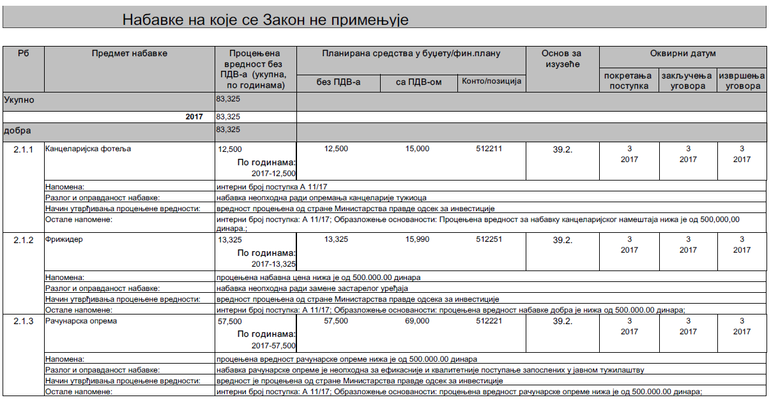

Добијена средства за 2018. годину по основу јавних набавки износила су 200.000,00 динара. Иста су искоришћена у висини од 160.322,00 динара и тиме задовољене тренутне потребе тужилаштва.

Подаци за 2018. годину
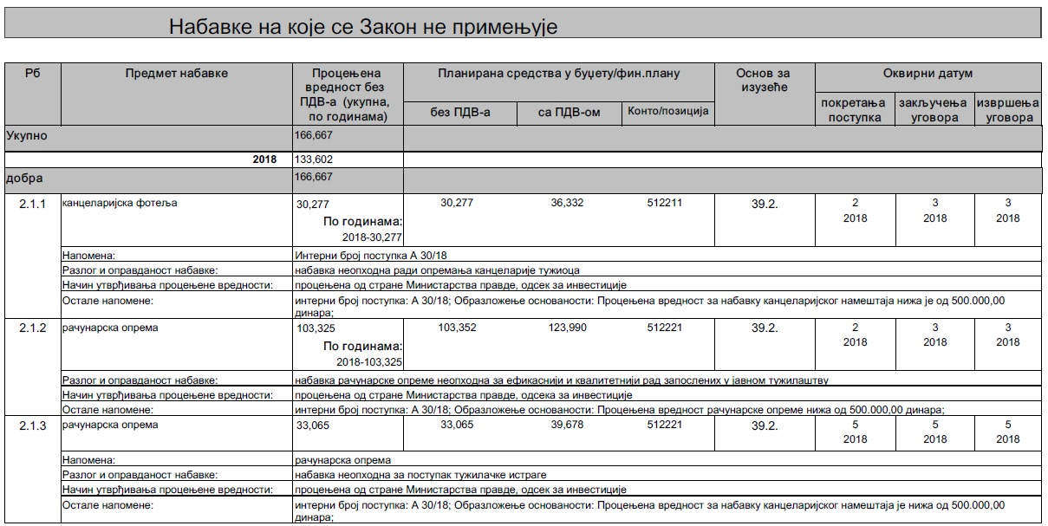

ПОДАЦИ О ИСПЛАЋЕНИМ ПЛАТАМА, ЗАРАДАМА И ДРУГИМ ПРИМАЊИМА

Плате изабраних лица за МАРТ 2019. године
 | Функција | Име и Презиме | Нето плата без минулог рада (у динарима)
1 | Јавни тужилац | Драган Лопушина | 129,054.31
2 | Заменик јавног тужиоца | Зоран Антић | 123,188.21
3 | Заменик јавног тужиоца | Весна Младеновић | 117,322.10
4 | Заменик јавног тужиоца | Весна Ивановић | 117,322.10
5 | Заменик јавног тужиоца | Александар Кузмановић | 117,322.10
6 | Заменик јавног тужиоца | Милорад Кузмановић | 117,322.10

Плате запослених за МАРТ 2019. годину
 | Звање | Највиша исплаћена нето плата (без минулог рада) | Најнижа исплаћена нето плата (без минулог рада)
1 | Виши саветник | 66,785.43
2 | Саветник | 65,094.66
3 | Сарадник | 56,429.46
4 | Референт | 46,073.49 | 32,758.68
5 | Намештеник | 31,701.95
6
7

